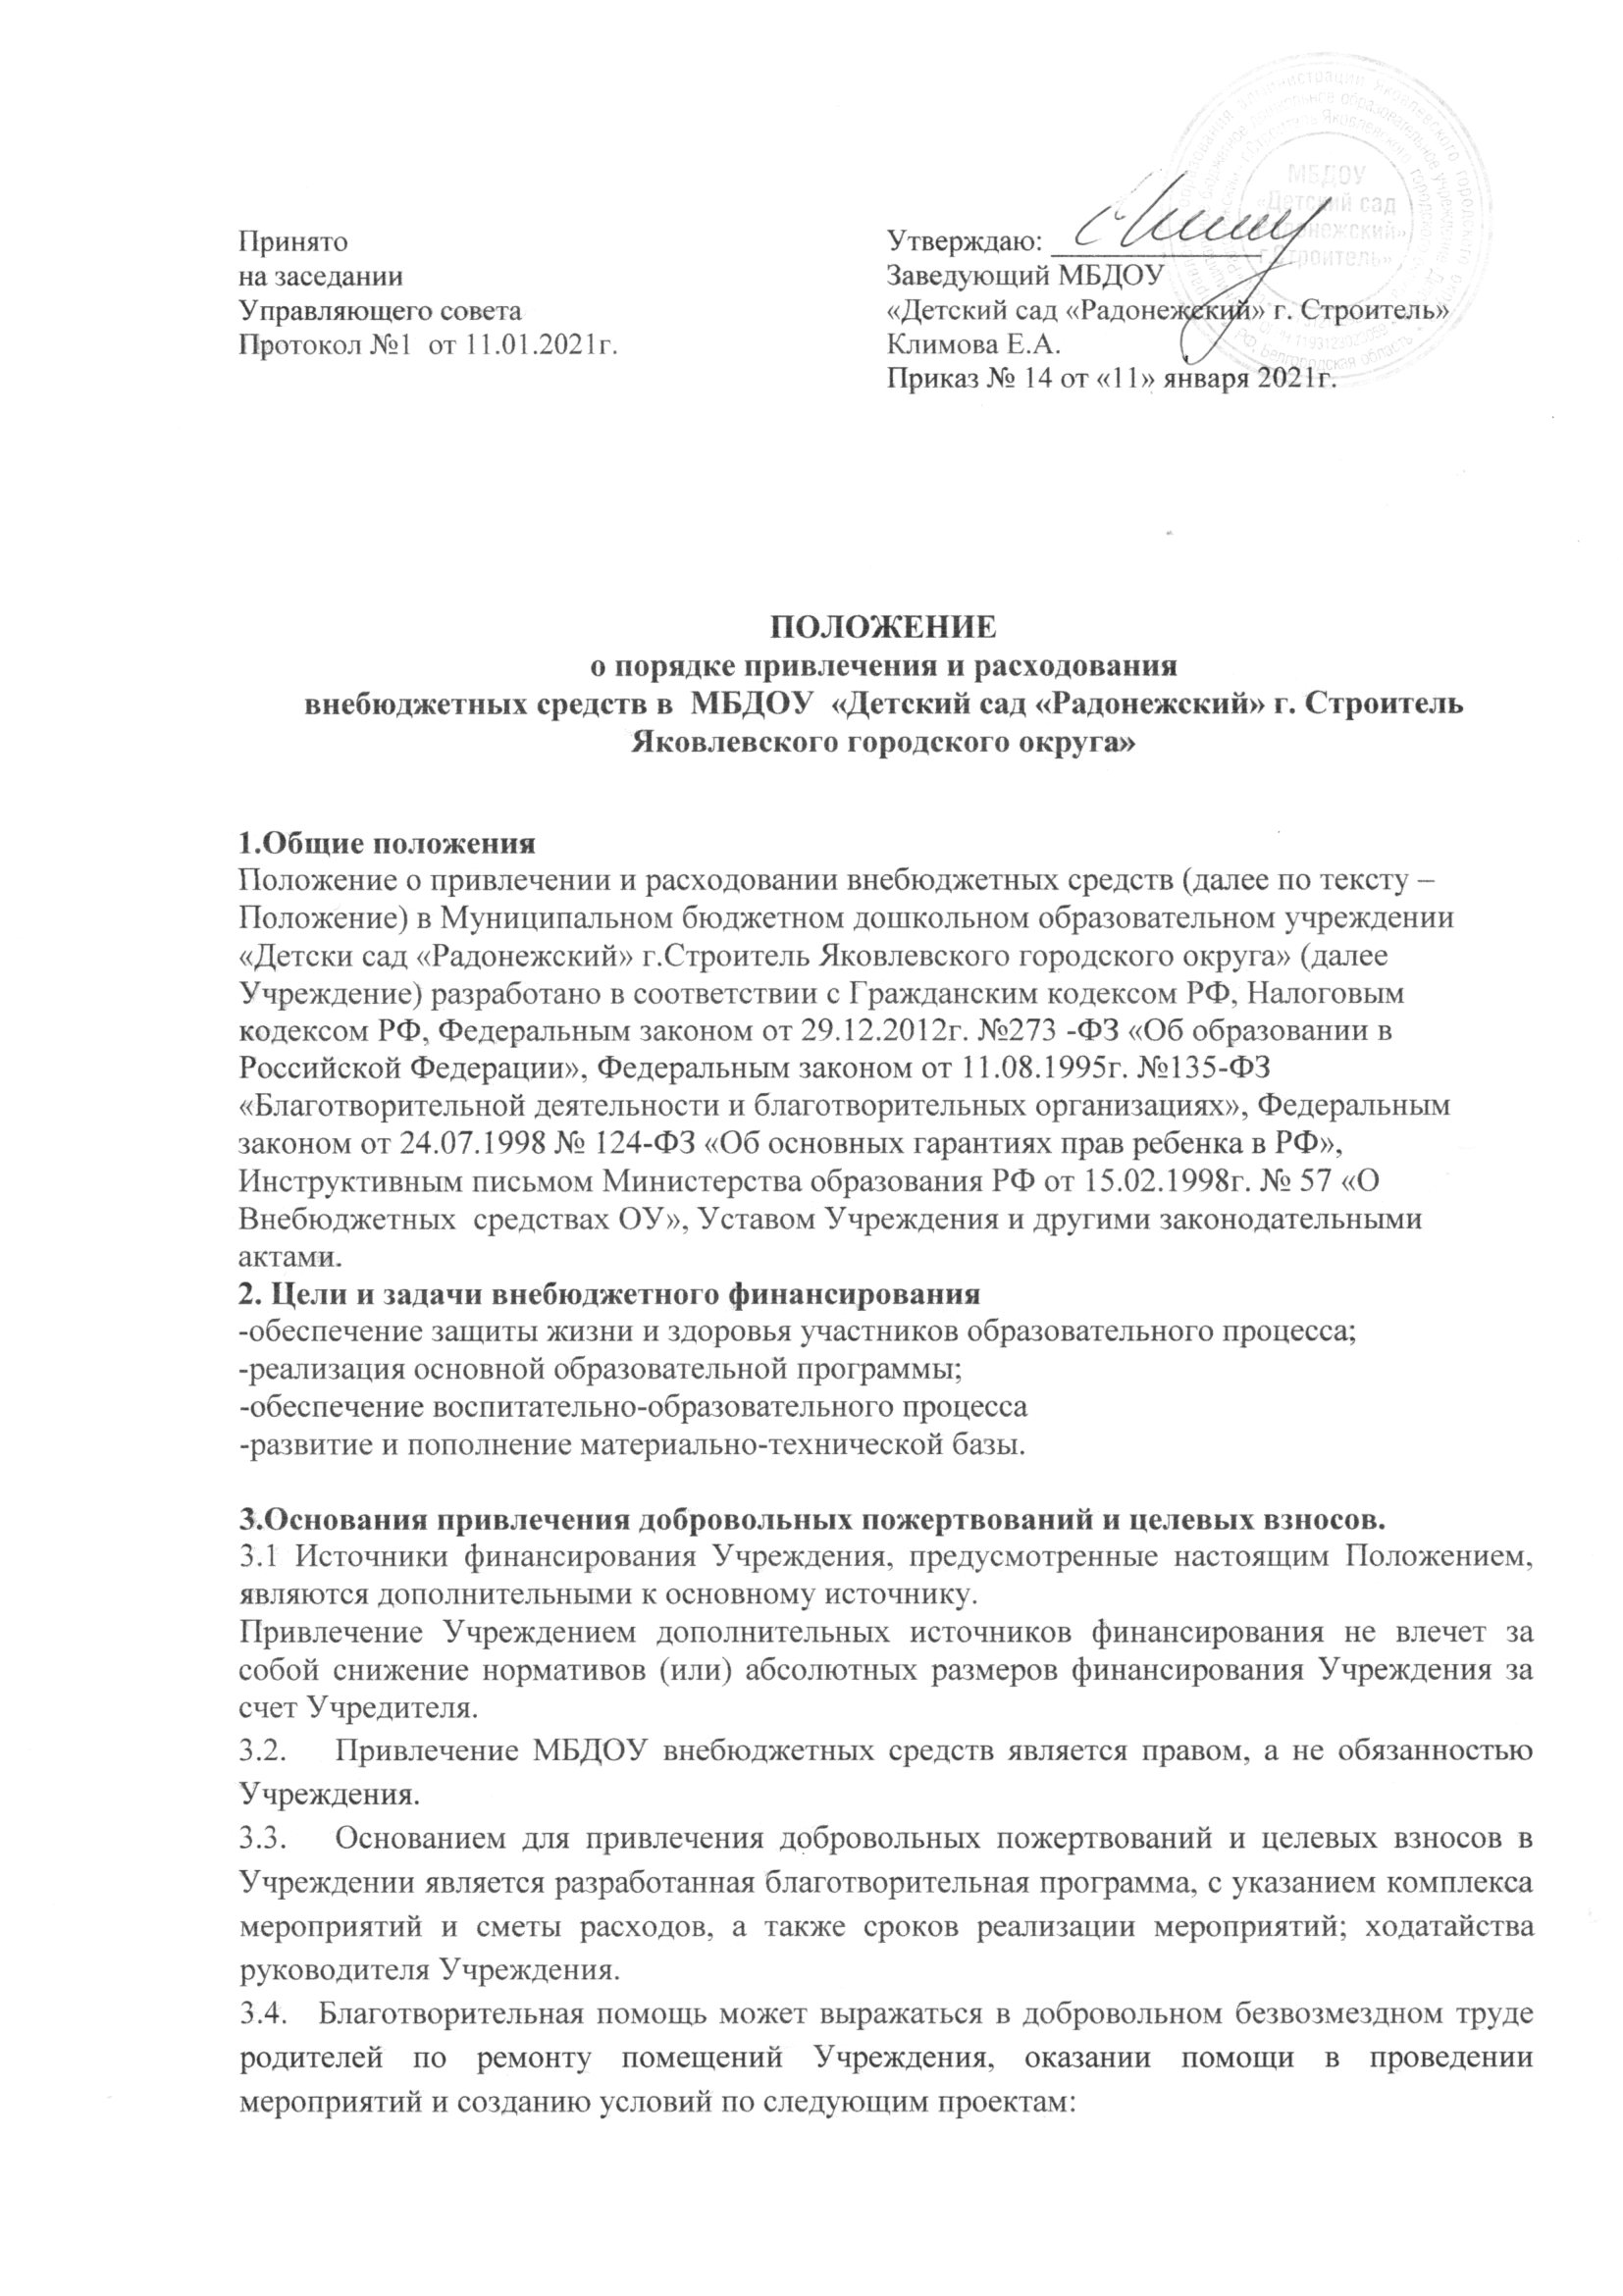

Принято  на заседании  Управляющего совета  Протокол №1 от 11.01.2021г. | Утверждаю: ______________  Заведующий МБДОУ  «Детский сад «Радонежский» г. Строитель»  Климова Е.А.  Приказ № 14 от «11» января 2021г.

ПОЛОЖЕНИЕ
о порядке привлечения и расходования
внебюджетных средств в МБДОУ «Детский сад «Радонежский» г. Строитель Яковлевского городского округа»
1.Общие положения
Положение о привлечении и расходовании внебюджетных средств (далее по тексту –Положение) в Муниципальном бюджетном дошкольном образовательном учреждении «Детски сад «Радонежский» г.Строитель Яковлевского городского округа» (далее Учреждение) разработано в соответствии с Гражданским кодексом РФ, Налоговым кодексом РФ, Федеральным законом от 29.12.2012г. №273 -ФЗ «Об образовании в Российской Федерации», Федеральным законом от 11.08.1995г. №135-ФЗ «Благотворительной деятельности и благотворительных организациях», Федеральным законом от 24.07.1998 № 124-ФЗ «Об основных гарантиях прав ребенка в РФ», Инструктивным письмом Министерства образования РФ от 15.02.1998г. № 57 «О Внебюджетных средствах ОУ», Уставом Учреждения и другими законодательными актами.
2. Цели и задачи внебюджетного финансирования
-обеспечение защиты жизни и здоровья участников образовательного процесса;
-реализация основной образовательной программы;
-обеспечение воспитательно-образовательного процесса
-развитие и пополнение материально-технической базы.

3.Основания привлечения добровольных пожертвований и целевых взносов.
3.1 Источники финансирования Учреждения, предусмотренные настоящим Положением, являются дополнительными к основному источнику.
Привлечение Учреждением дополнительных источников финансирования не влечет за собой снижение нормативов (или) абсолютных размеров финансирования Учреждения за счет Учредителя.
  - Привлечение МБДОУ внебюджетных средств является правом, а не обязанностью Учреждения.
  - Основанием для привлечения добровольных пожертвований и целевых взносов в Учреждении является разработанная благотворительная программа, с указанием комплекса мероприятий и сметы расходов, а также сроков реализации мероприятий; ходатайства руководителя Учреждения.
  - Благотворительная помощь может выражаться в добровольном безвозмездном труде родителей по ремонту помещений Учреждения, оказании помощи в проведении мероприятий и созданию условий по следующим проектам:
- Антитеррористическая защищенность детей.
- Здоровье ребенка.
- Санитарно-гигиеническое обеспечение пребывания ребенка.
- Хозяйственно-бытовое обеспечение бесперебойного функционирования Учреждения.
- Создание необходимых условий для организации услуги присмотра и ухода
- Содержание и благоустройство групповых помещений, прогулочных участков.
- Благоустройство территория
- Организация досуга детей
- Дополнительные целевые проекты.
В соответствии со статьей 2 Федерального закона «О благотворительной деятельности» целями благотворительной деятельности в рамках образовательной организации могут быть:
- содействие укреплению престижа и роли семьи в обществе;
- содействие защите материнства, детства и отцовства;
- содействие деятельности в сфере образования, науки, культуры, искусства, просвещения, духовному развитию личности;
- содействие деятельности в сфере профилактики и охраны здоровья граждан, а также пропаганды здорового образа жизни, улучшения морально - психологического состояния граждан;
- содействие деятельности в области физической культуры и спорта (за исключением профессионального спорта);
- охрана окружающей среды и защиты животных;
-социальная реабилитация детей-сирот, детей, оставшихся без попечения родителей, детей, находящихся в трудной жизненной ситуации;
- содействие добровольческой деятельности;
- участие в деятельности по профилактике безнадзорности и правонарушений несовершеннолетних;
- содействие развитию научно-технического, художественного творчества детей;
- содействие патриотическому, духовно-нравственному воспитанию детей;
- поддержка общественно значимых молодежных инициатив, проектов, детского и молодежного движения, детских и молодежных организаций;
- содействие профилактике социально опасных форм поведения граждан.
  - В соответствии с Федеральным законом от 12.01.1996 года № 7-ФЗ «О некоммерческих организациях» автономные и бюджетные образовательные организации, являясь некоммерческими организациями, могут в качестве источника формирования своего имущества привлекать добровольные имущественные взносы и пожертвования
- Способы привлечения благотворительных средств.
Учреждение вправе привлекать в порядке, установленном законодательством Российской Федерации, дополнительные финансовые средства за счет добровольных пожертвований, целевых взносов физических и (или) юридических лиц.
- Денежный - перечисление благотворителями денежных средств на лицевой счет МБДОУ с указанием цели, согласно договора пожертвования;
- Натуральный - получение материальных ценностей, согласно договора дарения, оформление акта приёма-передачи, с дальнейшей постановкой на баланс МБДОУ в соответствии с действующим законодательством.
- Порядок приёма и оформления в МБДОУ добровольных пожертвований и целевых взносов
- Приём и оформление добровольных пожертвований и целевых взносов осуществляется на основании договора дарения (Приложение 1), заключенного в соответствии с законодательством Российской Федерации, в котором отражены:
- реквизиты благотворителя;
- сумма взноса и (или) подробное наименование материальной ценности (с указанием цены)
- конкретная цель использования;
- срок целевого использования;
- дата внесения средств и (или) передачи материальных ценностей.
- Имущество передается по акту приёма-передачи имущества (Приложение № 2).
- Делопроизводство
- Положение о привлечении и расходовании внебюджетных средств в МБДОУ (за счёт добровольных пожертвований и целевых взносов физических и (или) юридических лиц) подлежит размещению на официальном сайте МБДОУ.
- В МБДОУ ведётся учет заключенных договоров дарения. Реестр договоров нумеруется, скрепляется подписью руководителя и печатью МБДОУ.
- Договоры дарения, акты приёма передачи заключаются в двух экземплярах, подписываются руководителем и благотворителем. Один экземпляр хранится в делах МБДОУ.
- Нумерация договоров ведется от начала учебного года.
- Порядок использования добровольных пожертвований и целевых взносов
- В МБДОУ строго отслеживается использование добровольных пожертвований и целевых взносов.
- Руководитель или ответственное лицо осуществляет контроль, за целевым использованием добровольных пожертвований и целевых взносов, в том числе проверяет наличие документов, подтверждающих произведенные расходы.
- Заместитель заведующего по АХР оформляет в установленном порядке постановку на бухгалтерский учёт имущества, полученного от благотворителей и (или) приобретённого за счёт внесенных ими средств.
- Ежегодно родителям (законным представителям) администрация МБДОУ обязана представить отчет о привлечении и использовании добровольных пожертвований и целевых взносов физических и (или) юридических лиц, за предшествующий календарный год. Публичный доклад размещается на официальном сайте учреждения.
8. Порядок формирования внебюджетных средств
8.1. Внебюджетный фонд МБДОУ формируется за счет внебюджетных средств, поступающих благотворительных пожертвований от физических и юридических лиц, оказания платных образовательных услуг, приносящей доход деятельности, доходов от аренды.
8.2. Размеры внебюджетных средств, поступающие за счет оказания платных
образовательных услуг, определяются в сметах расходов по каждой конкретной платной
образовательной услуге.
8.3. Благотворительные пожертвования от физических и юридических лиц поступают
исключительно на добровольной основе и размерами не ограничиваются, за территорией детского сада.

9.Порядок обжалования неправомерных действий по привлечению добровольных пожертвований и целевых взносов
  - Благотворитель вправе требовать отмены пожертвования в случае использования МБДОУ пожертвованного имущества не в соответствии с целями, указанными в договоре.
  - Если использование МБДОУ пожертвованного имущества в соответствии с назначением в договоре, станет невозможным вследствие изменившихся обстоятельств, то они могут быть использованы по другому назначению, лишь с письменного согласия благотворителя.

10. Контроль
10.1. Контроль за использованием внебюджетных средств осуществляет Управляющий
совет МБДОУ, в рамках отведенных компетенций, закрепленных в соответствующем локальном нормативном акте. Управляющий совет МБДОУ в рамках своих полномочий имеет право требовать отчета о расходовании внебюджетных средств от администрации, а администрация обязана предоставлять коллегиальному органу отчетные данные в полном объеме. Данные о расходовании внебюджетных средств должны ежегодно предоставляться в публичном докладе МБДОУ.
11.Заключительные положения
6.1. Руководитель МБДОУ несет персональную ответственность за соблюдение порядка привлечения и использование внебюджетных средст

ДОГОВОР
пожертвования (дарения) в общеполезных целях МБДОУ
«Детский сад «Радонежский» г. Строитель Яковлевского городского округа»

№ «____» ____________
Мы, нижеподписавшиеся, ФИО ______________-____________________________________________________,именуемый в дальнейшем Жертвователь, с одной стороны, и МБДОУ «Детский сад «Радонежский» г. Строитель Яковлевского городского округа , в лице заведующего Климовой Е.А., с другой стороны, заключили настоящий договор о нижеследующем:
- Жертвователь передает в качестве пожертвования :
Наименование | Количество | Цена, руб. | Сумма, руб.

2. Пожертвование должно быть использовано для развития МБДОУ «Детский сад «Радонежский» г. Строитель.
3. МБДОУ «Детский сад «Радонежский» г. Строитель принимает пожертвование и обязуется:
а) использовать его по целевому назначению;
б) вести обособленный учёт всех операций по использованию пожертвованного имущества;
в) незамедлительно известить жертвователя (его правопреемника), если использование пожертвованного имущества в соответствии с указанным Жертвователем назначением станет невозможным вследствие изменившихся обязательств).
4. Жертвователь (его правопреемник) вправе:
а) контролировать использование пожертвования по целевому назначению;
б)требовать отмены пожертвования с случае использования пожертвованного имущества не в соответствии с указанным Жертвователем назначением или изменения
МБДОУ «Детский сад «Радонежский» г. Строитель этого назначения в силу изменившихся обстоятельств без согласия Жертвователя (его правопреемника)
5. Настоящий договор заключен в соответствии с главой 32 статьи 582 гражданского кодекса РФ
ДАРИТЕЛЬ ОДАРЯЕМЫЙ
Паспортные данные: МБДОУ «Детский сад
Выдан (кем, когда): «Радонежский» г. Строитель» 309070
Белгородская область, Яковлевский район
г. Строитель, пер. Жукова д.2

_________Климова Е.А.

Договор дарения №
Муниципального бюджетного дошкольного образовательного учреждения
«Детский сад «Радонежский» г. Строитель»
г. Строитель « » 201 г
, именуемые в
дальнейшем "Даритель", в лице , действующего на основании
, с одной стороны, и муниципальное бюджетное дошкольное образовательное учреждение
«Детский сад «Радонежский» г. Строитель Яковлевского района Белгородской области» именуемый в дальнейшем "Одаряемый'', в лице заведующего Климовой Е.А. , действующий на основании Устава, с другой стороны, именуемые вместе "Стороны", а по отдельности "Сторона", заключили настоящий договор (далее - Договор) о нижеследующем.
- ПРЕДМЕТ ДОГОВОРА
  - Даритель обязуется безвозмездно передать в собственность Одаряемого следующее имущество:
  - Стоимость передаваемого имущества составляет руб. копеек
  - Передача имущества оформляется путем подписания акта приема-передачи, оформляемого в двух экземплярах, по одному для каждой из Сторон.
- ПОРЯДОК ПЕРЕДАЧИ ИМУЩЕСТВА
  - Имущество передается в течение 3 дней с момента подписания Договора.
Одновременно передаются принадлежности, расходные материалы, входящие в комплект запасные части и инструменты.
  - Имущество передается Одаряемому по месту нахождения: 309070, Белгородская область, Яковлевский район, г. Строитель, пер.Жукова д.2
  - Доставку имущества до Одаряемого осуществляет Даритель.
- ПРАВА И ОБЯЗАННОСТИ СТОРОН
  - Одаряемый вправе в любое время до передачи ему дара от него отказаться. В этом случае Договор считается расторгнутым. Отказ от дара должен быть совершен в письменной форме.
- РАЗРЕШЕНИЕ СПОРОВ
  - Все споры и разногласия, которые могут возникнуть между Сторонами по вопросам, не нашедшим своего разрешения в тексте данного Договора, будут разрешаться путем переговоров на основе действующего законодательства Российской Федерации.
  - При невозможности урегулирования в процессе переговоров споры разрешаются в суде в порядке, установленном действующим законодательством Российской Федерации.
- ЗАКЛЮЧИТЕЛЬНЫЕ ПОЛОЖЕНИЯ
  - Во всем, что не предусмотрено настоящим Договором, Стороны руководствуются действующим законодательством Российской Федерации.
  - Договор вступает в силу с момента его подписания Сторонами.
  - Договор составлен в двух экземплярах, по одному для каждой из Сторон.
Вариант в случае дарения недвижимого имущества:
  - Договор составлен в трех экземплярах, один из которых находится у Дарителя, второй - у Одаряемого, третий - в органе, осуществляющем государственную регистрацию прав на недвижимое имущество и сделок с ним.
  - Приложение:
5.5.1. Акт приема-передачи (Приложение N1).
  - Адреса, реквизиты и подписи Сторон
ДАРИТЕЛЬ ОДАРЯЕМЫЙ
Паспортные данные: МБДОУ «Детский сад
Выдан (кем, когда): «Радонежский» г. Строитель» 309070
Белгородская область, Яковлевский район
г. Строитель, пер. Жукова д.2

_________Климова Е.А.

АКТ
приема - передачи
имущества
по Договору дарения гражданином МБДОУ «Детский сад «Радонежский» г.Строитель»

" " 20 г.
Гр. ____________________, именуемая в дальнейшем "Даритель", и МБДОУ«Детский сад «Радонежский» г.Строитель», в лице заведующего Климовой Е.А. действующей на основании Устава, именуемое в дальнейшем "Одаряемый", подписали настоящий акт о нижеследующем:
Даритель передает, а Одаряемый принимает в соответствии с условиями договора дарения № от " " 20 г. следующее Имущество:
Имущество передано Одаряемому в исправном состоянии, позволяющем использовать его в
соответствии с назначением -
Настоящий акт свидетельствует о том, что имущество передана Дарителем Одаряемому
полностью в соответствии с договором дарения N от " " 20 г., Стороны
друг к другу претензий не имеют.
Настоящий акт составлен в 2 (двух) экземплярах, один из которых находится у Дарителя, другой - у Одаряемого.

ДАРИТЕЛЬ  Паспортные данные: _______________________  Выдан (кем, когда):  Адрес:  Подпись_________________________________ | ОДАРЯЕМЫЙ  МБДОУ  «Детский сад «Радонежский» г. Строитель»  Белгородская область, Яковлевский район  г. Строитель, пер. Жукова дом 2  Подпись ____________________Климова Е.А.

